第十六天笔记

1. 串行外设接口概述

* 基本概念

串行外设接口（Serial Peripheral Interface）的简称也叫做SPI，是一种高速的、全双工同步通信的一种接口，串行外设接口一般是需要4根线来进行通信（NSS、MISO、MOSI、SCK），但是如果打算实现单向通信（最少3根线），就可以利用这种机制实现一对多或者一对一的通信。

* 引脚定义

SPI总线采用的环形结构，利用的是主从模式（主机---->从机）进行数据的传输，由于是同步通信，所以在主机发送数据的同时也会收到从机发送的数据。

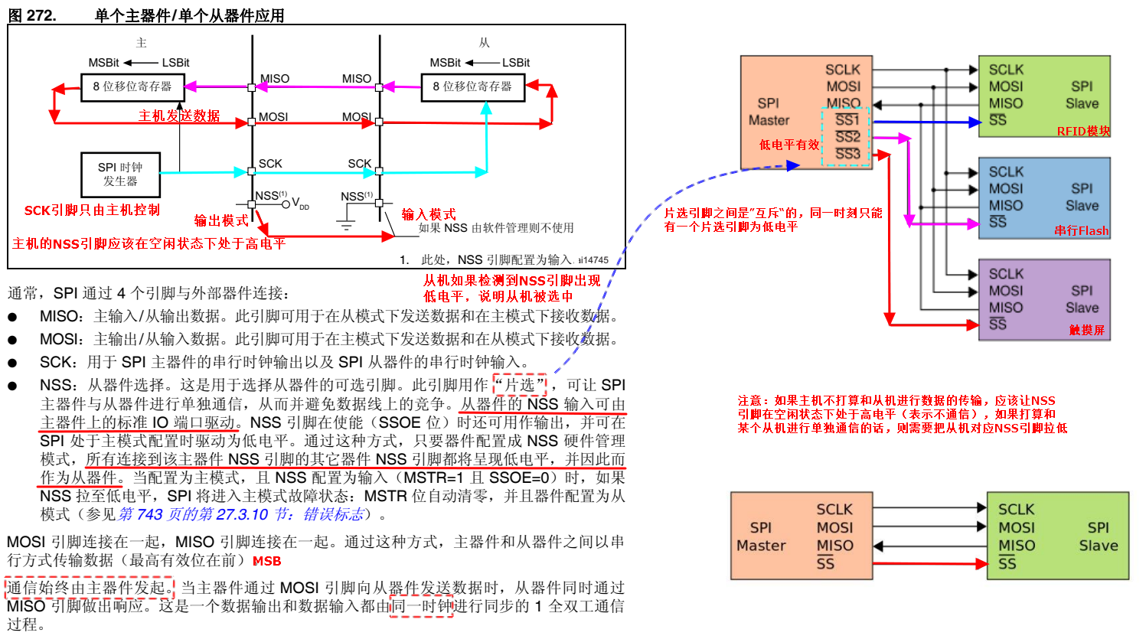

可以看到，主设备和从设备都有片选引脚NSS/CS,通过片选引脚来实现主设备和多个从设备之间的通信，NSS片选引脚可以由**软件控制**，也可以由**硬件控制**。参考中文参考手册，如下

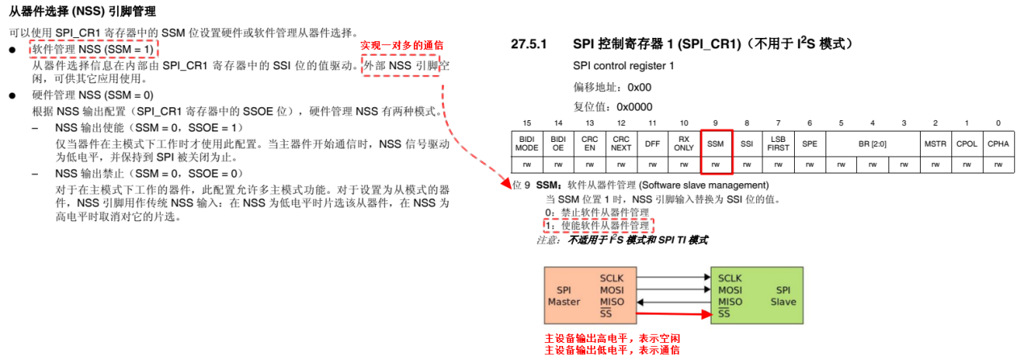

* 工作模式

注意：由于SPI外设是**全双工同步通信**，所以时钟信号就由SCK引脚来生成，SCK引脚只能由主设备控制，从设备是无法控制的，所以SCK引脚输出的脉冲信号的极性和相位就需要进行配置。

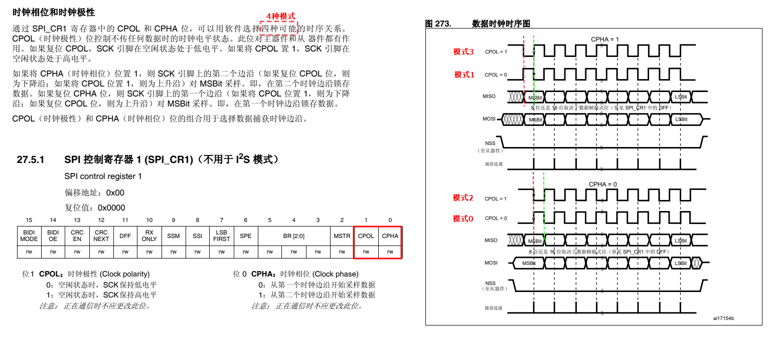

**时钟极性**：指的是在SPI总线空闲状态下（不传输任何数据）SCK引脚的默认的电平状态。SCK空闲状态下的电平可以由SPI_CR1寄存器的CPOL位来进行设置。主设备的时钟极性要根据从设备来设置。

**时钟相位**：指的是在传输数据时选择脉冲信号的边沿（上升沿或者下降沿）来进行数据的采集或者修改。该位可以由SPI_CR1寄存器的CPHA位来进行设置。主设备的时钟相位要根据从设备来设置。

1. **CPOL=0，CPHA=0**

该模式指的是SCK引脚在空闲状态下为低电平，并且在第一个时钟边沿（上升沿）采集数据，在第二个时钟边沿（下降沿）来修改数据。

1. **CPOL=0，CPHA=1**

该模式指的是SCK引脚在空闲状态下为低电平，并且在第二个时钟边沿（下降沿）采集数据，在第一个时钟边沿（上升沿）来修改数据。

1. **CPOL=1，CPHA=0**

该模式指的是SCK引脚在空闲状态下为高电平，并且在第一个时钟边沿（下降沿）采集数据，在第二个时钟边沿（上升沿）来修改数据。

1. **CPOL=1，CPHA=1**

该模式指的是SCK引脚在空闲状态下为高电平，并且在第二个时钟边沿（上升沿）采集数据，在第一个时钟边沿（下降沿）来修改数据。

通过这两位可以得到四种不同的组合，就被作为SPI总线的工作模式（**模式0~模式3**），到底要选择哪种模式，**主机的工作模式必须根据从设备的数据手册的说明进行设置。**

在实际的开发过程中，使用最多是**模式0**和**模式3**，比如2.4G无线通信模块NRF24L01采用模式0来通信。

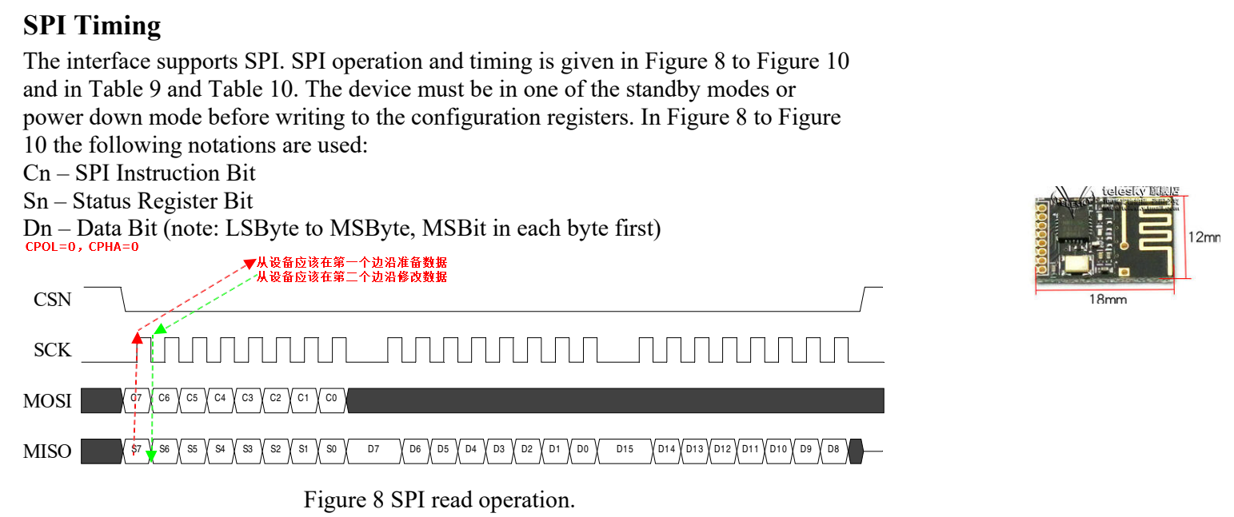

* 数据格式

主机与从机在通信的过程中传输的数据时以bit为单位（串行传输），所以数据格式就十分重要，主机的数据格式必须要根据从机的数据格式进行设置（MSB或者LSB）。

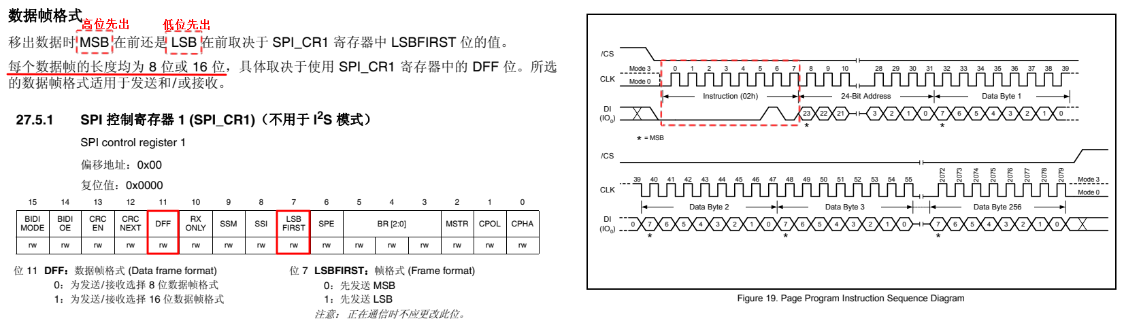

* 通信速率

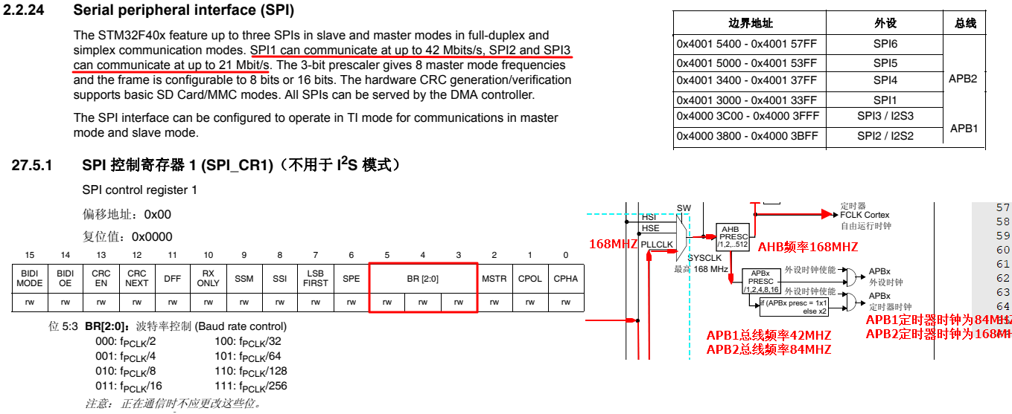

可以看到SPI1外设的通信速率可以高达42Mbps，SPI2和SPI3也可以达到21Mbps，但是一些外围器件的通信速率最高也就是10Mbps左右，极少数可以超过10Mbps（W25Q128芯片）。

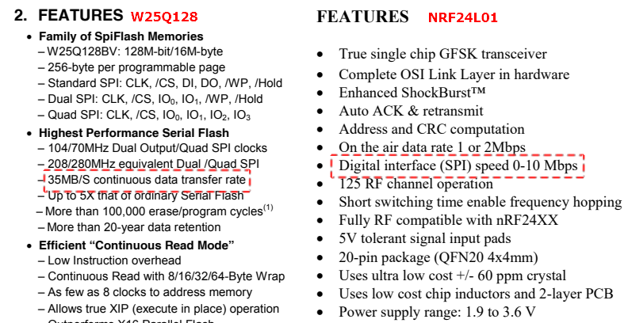

* 使用流程

可以参考stm32f4xx_spi.c的开头注释以及ST公司提供的代码例程，根据代码思路进行设计

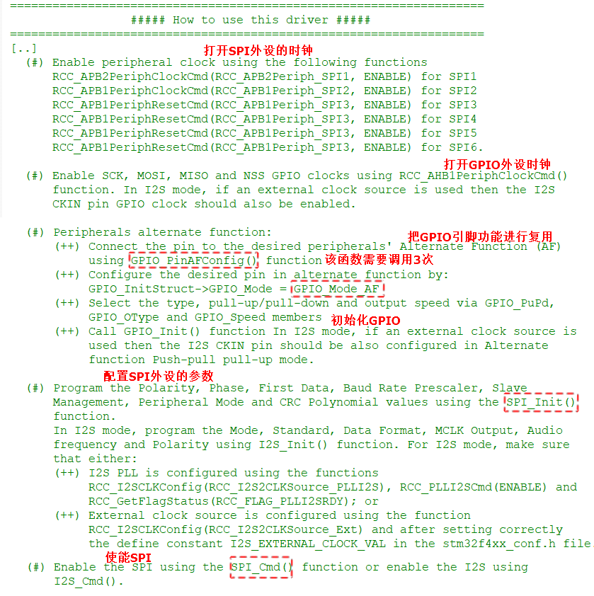

* 参数设置

SPI外设的参数需要根据从机的参数进行配置，可以通过stm32f4xx_spi.h头文件中的结构体

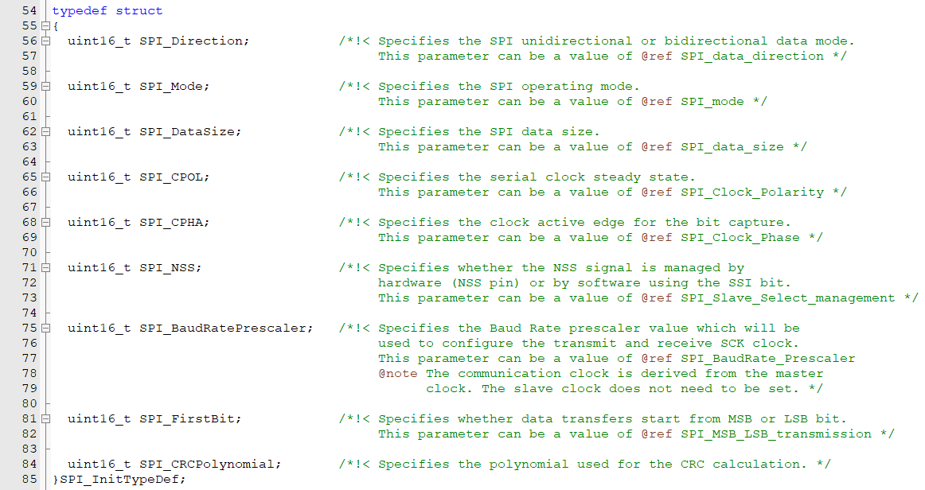

1. SPI_Direction 指的是SPI外设的通信模式 一般选择全双工模式

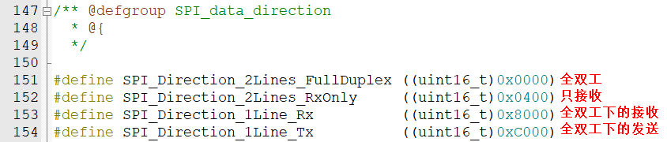

1. SPI_Mode 指的是SPI外设的操作模式 一般选择主机模式

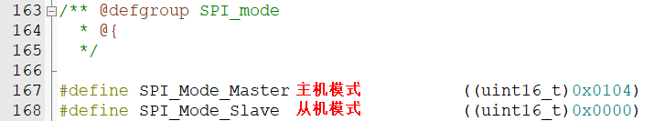

1. SPI_DataSize 指定是SPI外设的数据位数 一般选择8bit

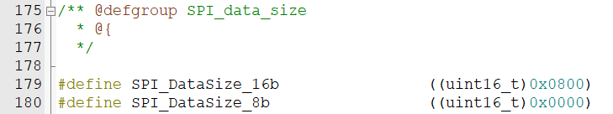

1. SPI_CPOL 指的是SPI外设的时钟极性 根据从机进行选择

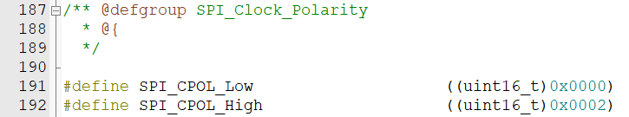

1. SPI_CPHA 指的是SPI外设的时钟相位 在哪个边沿采集数据（根据从机设置）

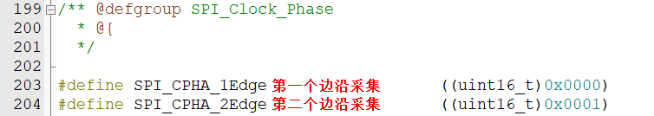

1. SPI_NSS 指的是SPI外设的片选引脚 一般选择软件控制

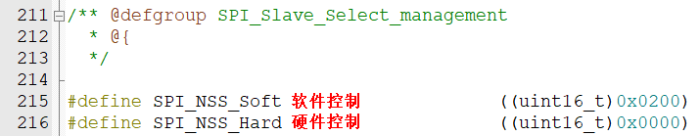

1. SPI_BaudRatePrescaler 指的是SPI外设的通信速率 要根据从机设置

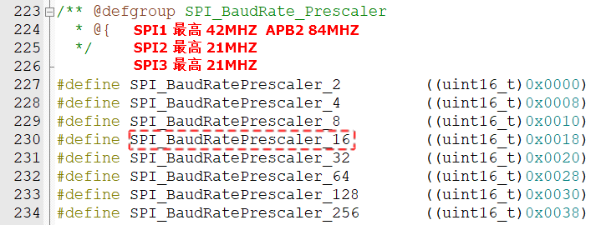

1. SPI_FirstBit 指的是数据先出（MSB或者LSB） 根据从机进行设置

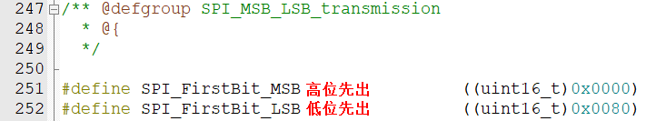

1. Flash闪存芯片的使用

* 基本概念

开发板中板载的主控芯片是STM32F407ZET6，主控芯片内部搭载512K的Flash闪存，但是用户程序是需要下载到Flash闪存空间的，所以留给用户的操作空间并不大，就为了用户的数据存储，可以使用外部串行Flash闪存芯片，开发板上板载的外部Flash芯片的型号是W25Q128，具体的特点如下图：

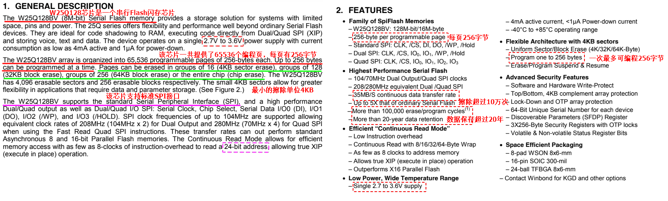

可以看到，该芯片的Flash容量为16MB，分为65536个编程页，每页可编程256字节，擦除一次最少需要擦除4KB，并且支持标准SPI，以及支持双SPI和四SPI。

* 内存分布

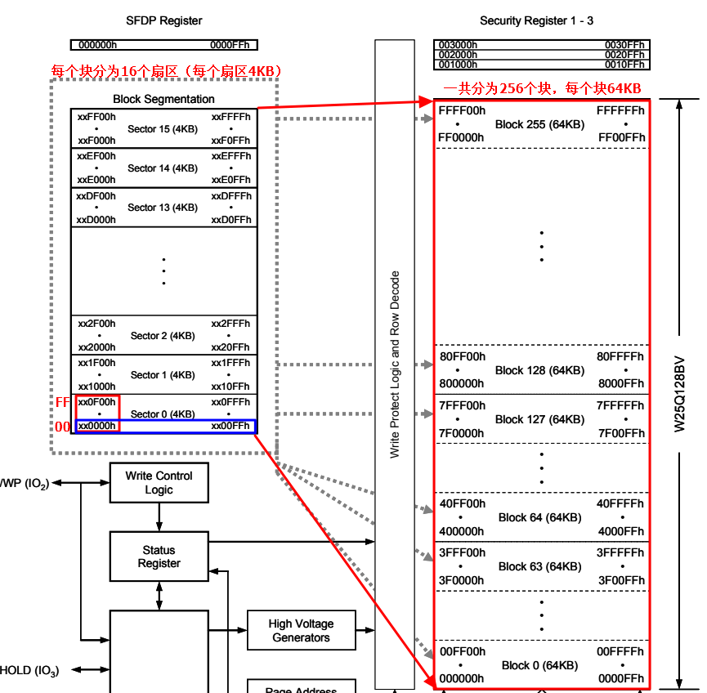

* 引脚说明

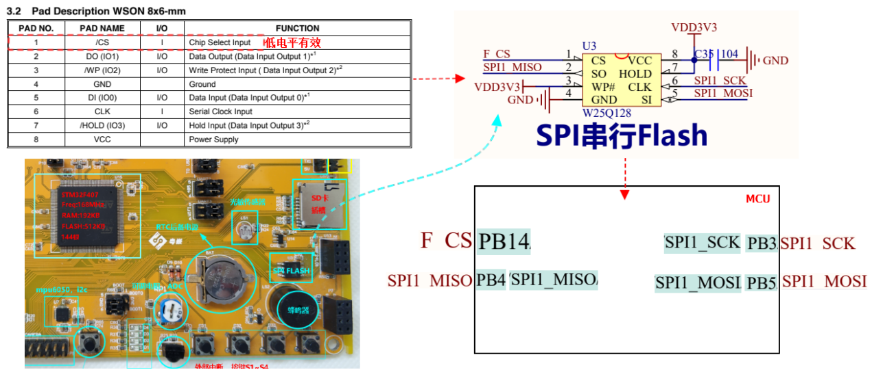

* 工作模式

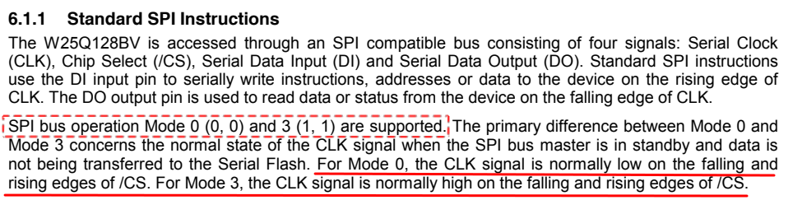

可以看到，W25Q128芯片支持两种SPI模式（**模式0和模式3**），主机可以选择这两种模式的一种进行通信即可。

**思考：从机如何判断主机采用的哪种SPI模式？？ 根据CS片选引脚电平切换时SCK的电平**

所以，在主机（主控芯片STM32F407）和从机（闪存芯片W25Q128）在通信之前，必须要设置好SPI的通信参数。

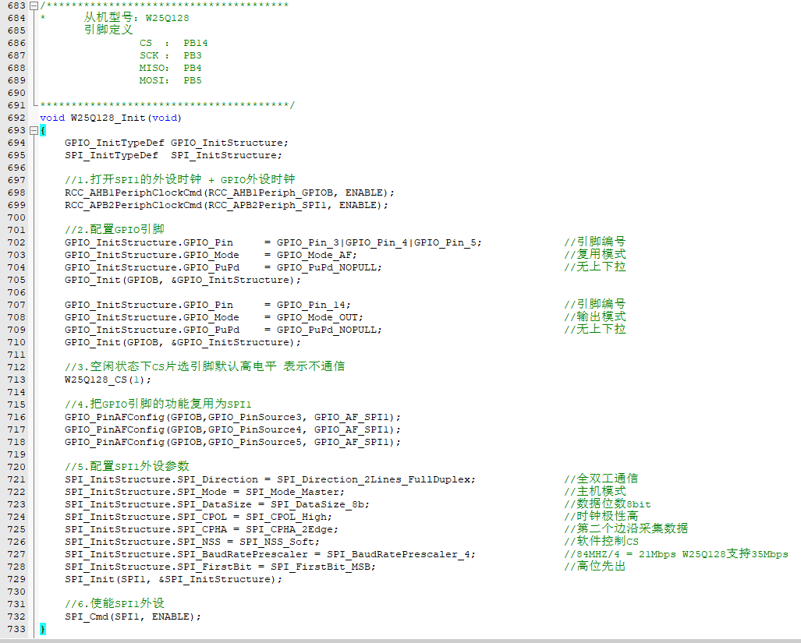

* 数据收发

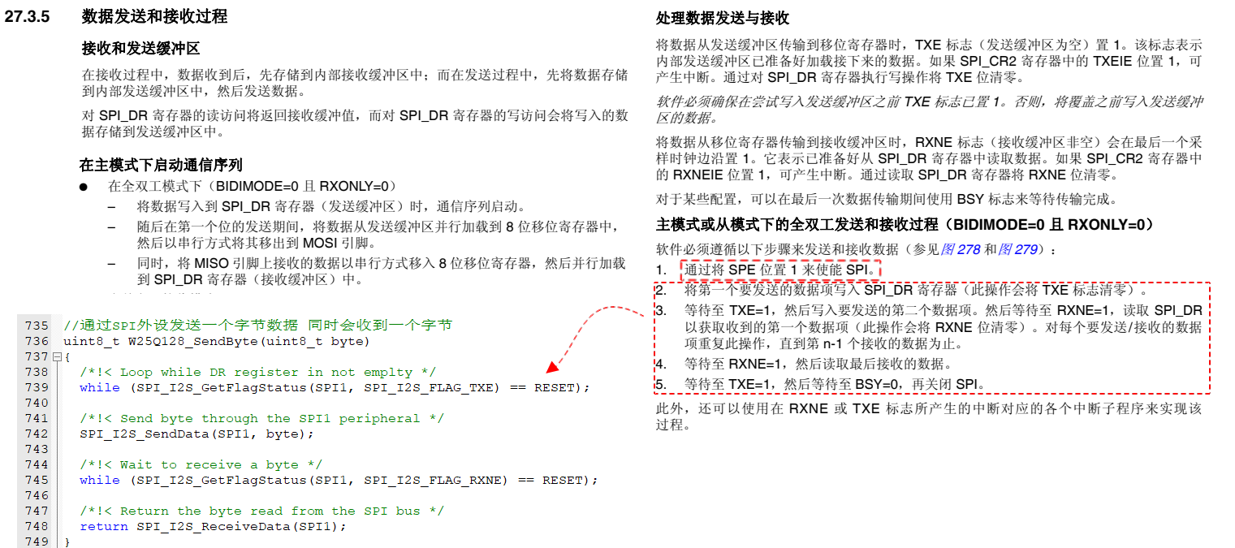

* 设备ID

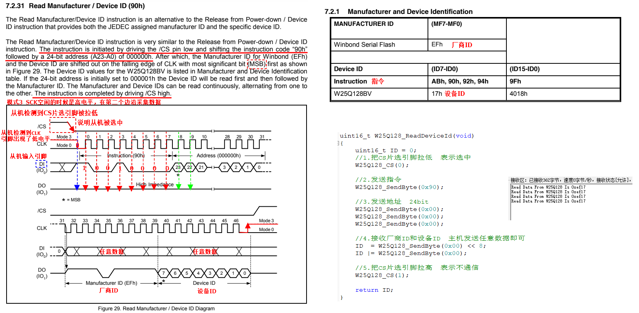

* 读取数据

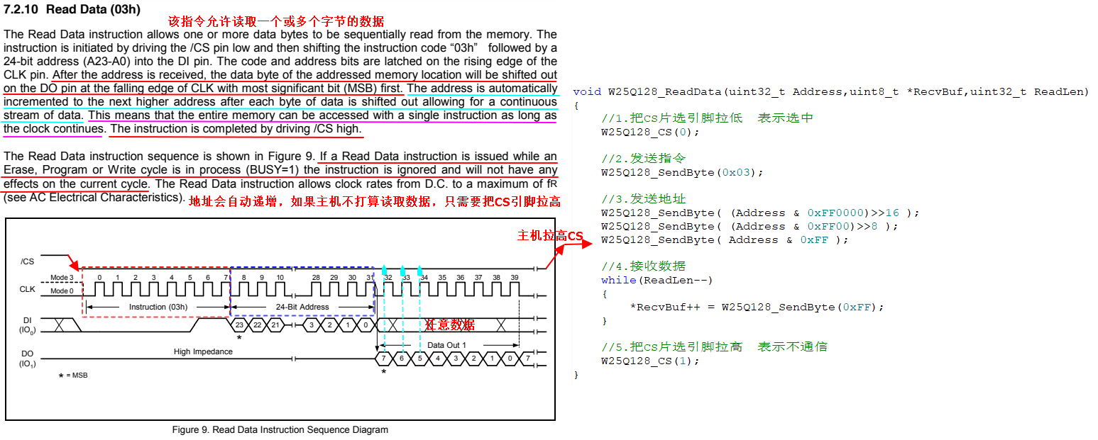

* 使能写入

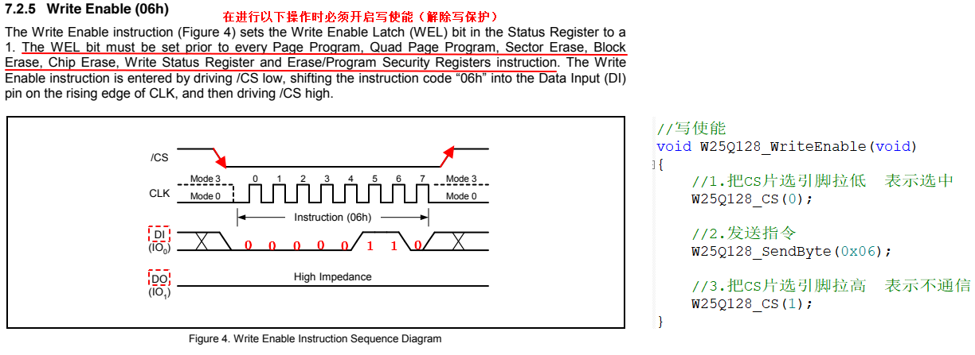

* 读取状态

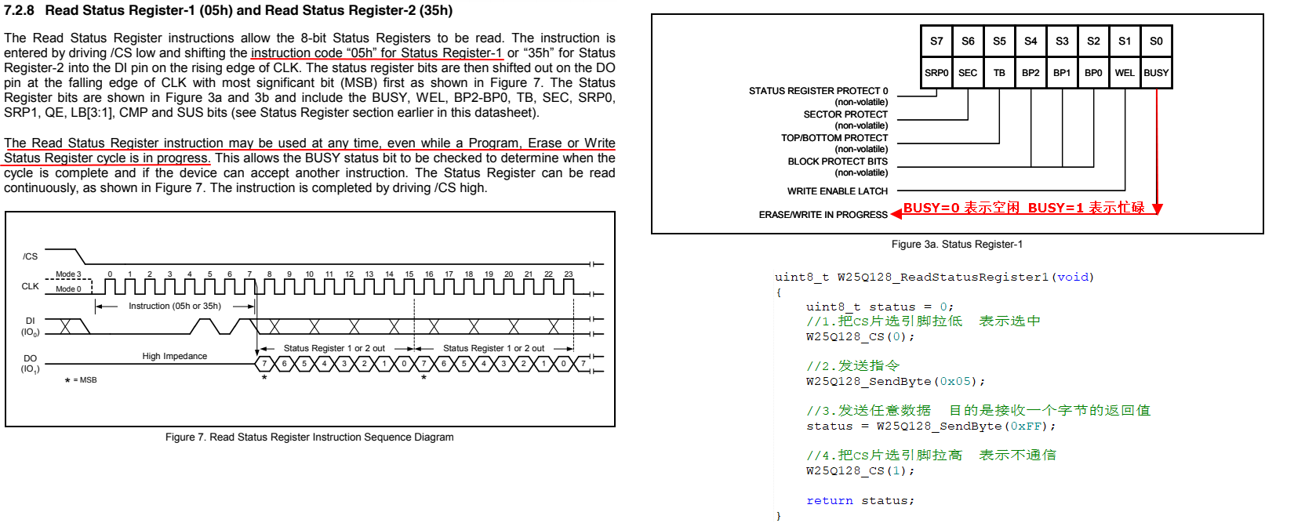

* 禁止写入

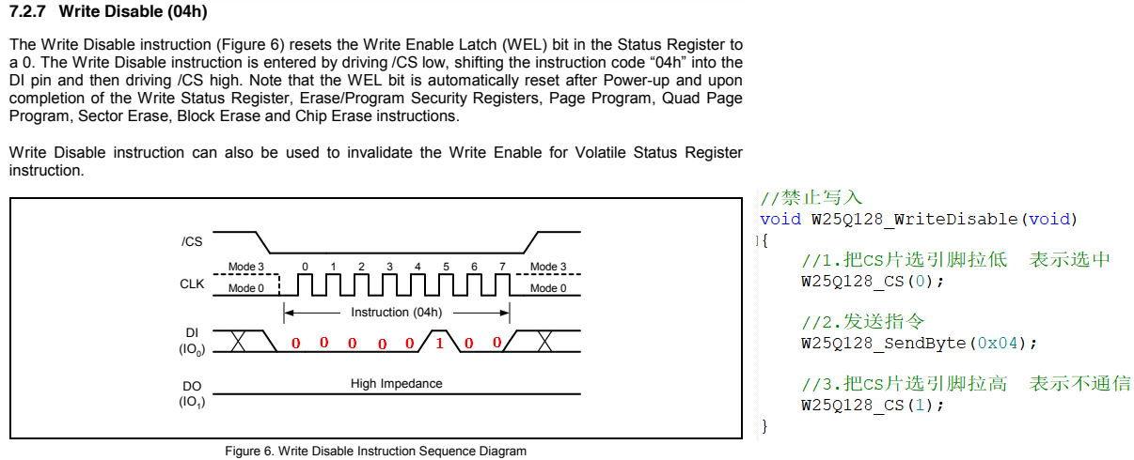

* 擦除扇区

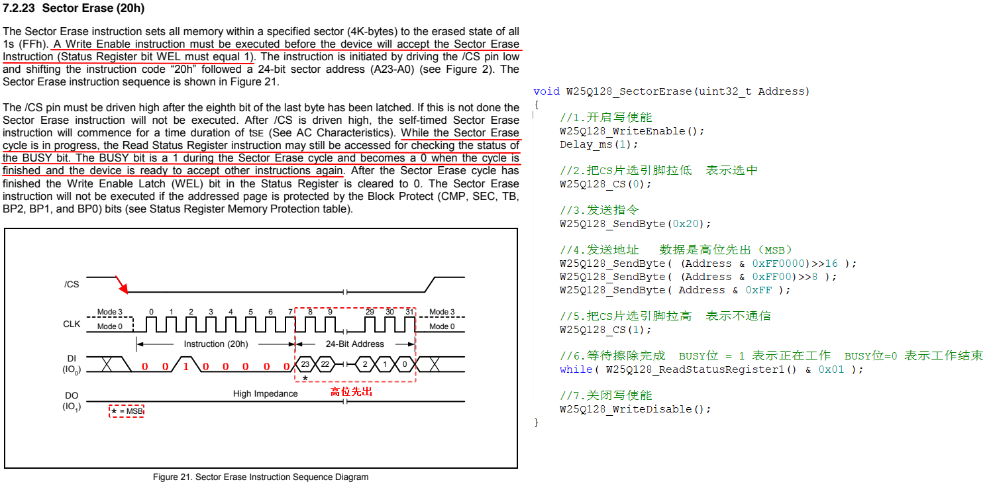

* 扇区写入

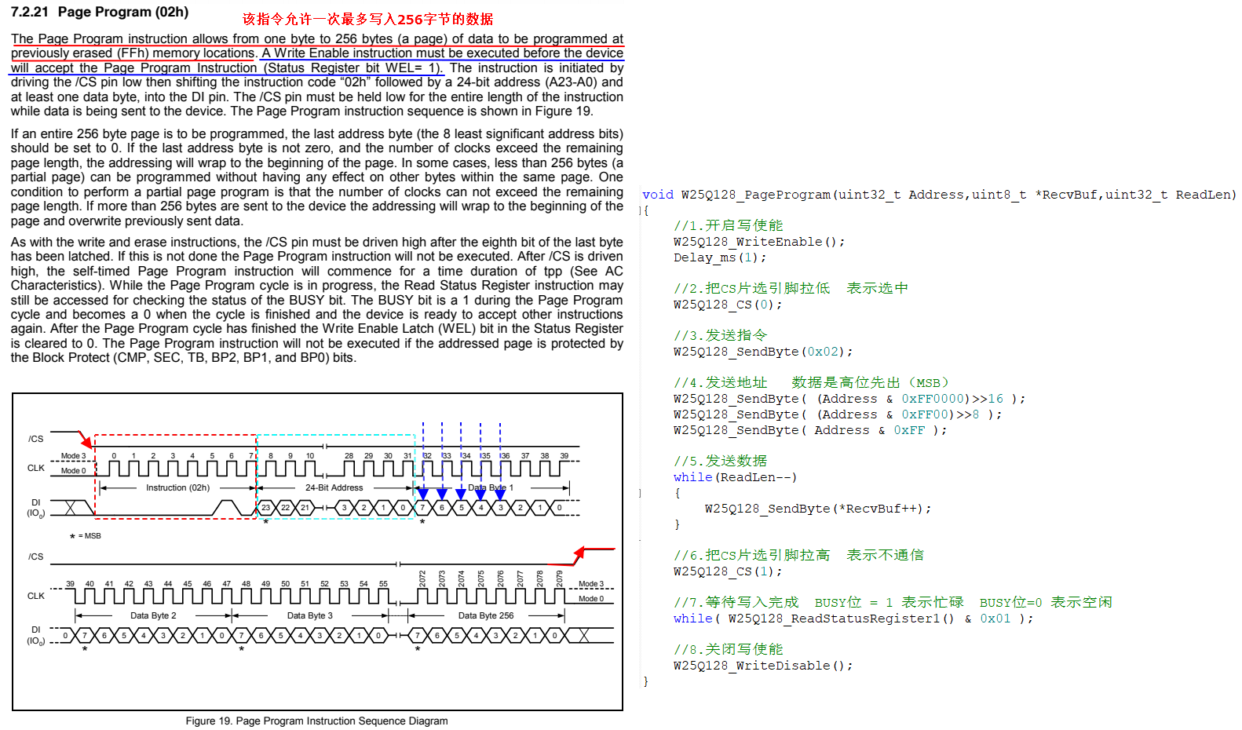

练习：编写代码，实现外部Flash的扇区的擦除与编程，也包含读取数据，学会自己分析时序图。

练习：利用W25Q128Flash闪存芯片来进行数据的存储，比如存储温湿度数据.......

拓展：明天带着RFID模块，进行焊接，根据淘宝提供的RFID模块资料，学习自己利用SPI总线实现对RFID模块的通信（检测卡片、防碰撞、读卡号、写扇区）。